1. Sınıf Etkinlikleri
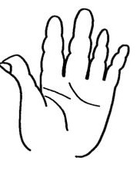

5 5
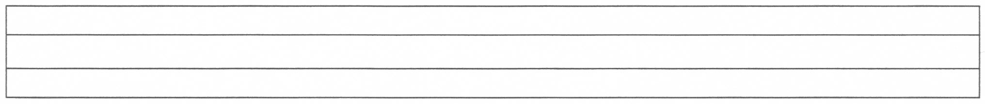
5 5 5 5 5 5 5 5 5 5 5 5 5 5 5 5 5 5

5 5 5 5 5 5 5 5 5 5 5 5 5 5 5 5 5 5

5 5 5 5 5 5 5 5 5 5 5 5 5 5 5 5 5 5

5 5 5 5 5 5 5 5 5 5 5 5 5 5 5 5 5 5

5 5 5 5 5 5 5 5 5 5

5 5 5 5 5 5 5 5

5 5 5 5 5

5 5 5

5

5

5

